КОМИТЕТ  РЕСПУБЛИКИ ТАТАРСТАН  ПО ОХРАНЕ ОБЪЕКТОВ КУЛЬТУРНОГО НАСЛЕДИЯ |  | ТАТАРСТАН РЕСПУБЛИКАСЫНЫӉ МӘДӘНИ МИРАС ОБЪЕКТЛАРЫН САКЛАУ КОМИТЕТЫ

ПРИКАЗ БОЕРЫК
 | г. Казань | №

О включении выявленного объекта культурного наследия «Жилой дом Валтреста «Татваленок», арх. С.С.Копец, 1934 г., арх. Вик.А.Дубровин», 1935 - 1939 гг., расположенного по адресу: г. Казань,
ул. Татарстан/Шигабутдина Марджани, д. 3/2, в единый государственный реестр объектов культурного наследия (памятников истории и культуры) народов Российской Федерации в качестве объекта культурного наследия регионального значения «Жилой дом Валтреста «Татваленок», 1934 г., 1935 – 1939 гг., архитекторы С.С. Копец,
В.А. Дубровин, утверждении границ его территории и предмета охраны

В соответствии с Федеральным законом от 25 июня 2002 года № 73-ФЗ
«Об объектах культурного наследия (памятниках истории и культуры) народов Российской Федерации», Законом Республики Татарстан от 1 апреля 2005 года
№ 60-ЗРТ «Об объектах культурного наследия в Республики Татарстан»,
на основании положительного заключения государственной историко-культурной экспертизы от 09.07.2024, п р и к а з ы в а ю:
- Включить выявленный объект культурного наследия «Жилой дом Валтреста «Татваленок», арх. С.С.Копец, 1934 г., арх. Вик.А.Дубровин», 1935 - 1939 гг., расположенный по адресу: г. Казань, ул. Татарстан/Шигабутдина Марджани, д. 3/2,
в единый государственный реестр объектов культурного наследия (памятников истории и культуры) народов Российской Федерации в качестве объекта культурного наследия регионального значения «Жилой дом Валтреста «Татваленок», 1934 г.,
1935 – 1939 гг., архитекторы С.С. Копец, В.А. Дубровин (вид объекта – памятник), расположенного по адресу: Республика Татарстан, г. Казань, ул. Татарстан, д. 3/2.
- Утвердить границы территории объекта культурного наследия регионального значения «Жилой дом Валтреста «Татваленок», 1934 г.,
1935 – 1939 гг., архитекторы С.С. Копец, В.А. Дубровин, расположенного
по адресу: Республика Татарстан, г. Казань, ул. Татарстан, д. 3/2, согласно приложению № 1 к настоящему приказу.
- Утвердить предмет охраны объекта культурного наследия регионального значения «Жилой дом Валтреста «Татваленок», 1934 г., 1935 – 1939 гг., архитекторы С.С. Копец, В.А. Дубровин, расположенного по адресу: Республика Татарстан,
г. Казань, ул. Татарстан, д. 3/2, согласно приложению № 2 к настоящему приказу.
- Отделу учета объектов культурного наследия и градостроительной деятельности обеспечить внесение сведений о границах территории указанного объекта культурного наследия в Единый государственный реестр недвижимости и единый государственный реестр объектов культурного наследия (памятников истории и культуры) народов Российской Федерации.
- Контроль за исполнением настоящего приказа оставляю за собой.

Председатель И.Н. Гущин
Приложение № 1
к приказу Комитета
Республики Татарстан по охране объектов культурного наследия
от __________ 2024 года № ___

Границы территории
объекта культурного наследия регионального значения
«Жилой дом Валтреста «Татваленок», 1934 г., 1935 – 1939 гг., архитекторы
С.С. Копец, В.А. Дубровин, расположенного по адресу: Республика Татарстан,
г. Казань, ул. Татарстан, д. 3/2

Карта (схема) границ территории
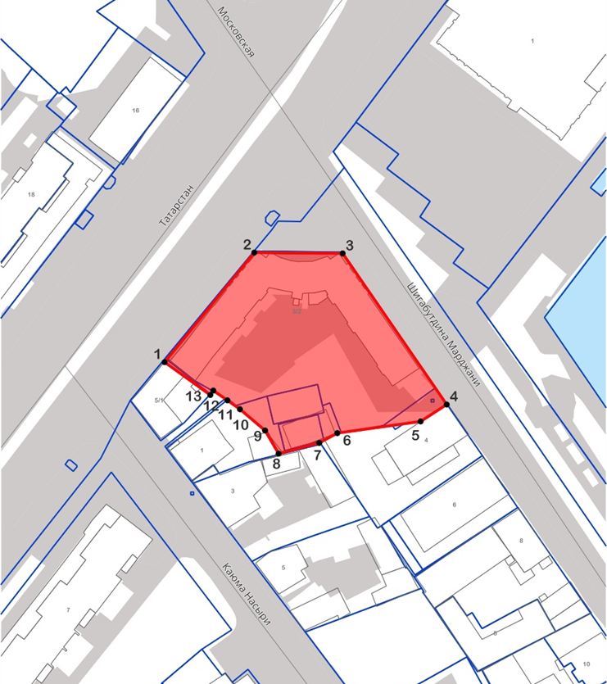
объекта культурного наследия регионального значения
«Жилой дом Валтреста «Татваленок», 1934 г., 1935 – 1939 гг., архитекторы
С.С. Копец, В.А. Дубровин, расположенного по адресу: Республика Татарстан,
г. Казань, ул. Татарстан, д. 3/2
16:50:011714:154

Масштаб 1:1000
Условные обозначения:
 | - граница территории объекта культурного наследия
1 | - характерная точка границ территории объекта
16:50:011714:154 | - кадастровый номер земельного участка
 | - границы земельного участка по сведениям ЕГРН

Текстовое описание границ территории
объекта культурного наследия регионального значения «Жилой дом Валтреста «Татваленок», 1934 г., 1935 – 1939 гг., архитекторы С.С. Копец, В.А. Дубровин, расположенного по адресу: Республика Татарстан, г. Казань, ул. Татарстан, д. 3/2

Границы территории объекта культурного наследия регионального значения «Жилой дом Валтреста «Татваленок», 1934 г., 1935 – 1939 гг., архитекторы
С.С. Копец, В.А. Дубровин, расположенного по адресу: Республика Татарстан,
г. Казань, ул. Татарстан, д. 3/2, проходят:

Прохождение границы |  | Описание прохождения границы
от точки | до точки | Описание прохождения границы
1 | 2 | от точки 1 в северо-восточном направлении вдоль ул. Татарстан на расстояние 49,1 метра до точки 2;
2 | 3 | от точки 2 в восточном направлении по границе земельного участка с кадастровым номером 16:50:011714:154 на расстояние 30,7 метра до точки 3;
3 | 4 | от точки 3 в юго-восточном направлении вдоль ул. Шигабутдина Марджани на расстояние 63,8 метра до точки 4;
4 | 8 | от точки 4 в юго-западном направлении по внутриквартальным границам земельных участков на расстояние 61,7 метра до точки 8;
8 | 1 | от точки 5 в северо-западном направлении по внутриквартальным границам земельных участков на расстояние 53,4 метра до точки 1.

Таблица характерных точек границ территории
объекта культурного наследия регионального значения
«Жилой дом Валтреста «Татваленок», 1934 г., 1935 – 1939 гг., архитекторы
С.С. Копец, В.А. Дубровин, расположенного по адресу: Республика Татарстан,
г. Казань, ул. Татарстан, д. 3/2

№ | Координаты характерных точек в местной системе координат (МСК-16)
№ | X | Y
1 | 474920.34 | 1305227.96
2 | 474958.42 | 1305259.11
3 | 474958.14 | 1305289.79
4 | 474905.61 | 1305325.93
5 | 474899.72 | 1305316.87
6 | 474895.67 | 1305287.94
7 | 474892.26 | 1305281.67
8 | 474888.53 | 1305267.56
9 | 474896.57 | 1305262.85
10 | 474903.98 | 1305254.12
11 | 474907.07 | 1305249.76
12 | 474910.46 | 1305244.88
13 | 474908.91 | 1305243.83
1 | 474920.34 | 1305227.96

Приложение № 2
к приказу Комитета
Республики Татарстан по охране объектов культурного наследия
от __________ 2024 года № ____

Предмет охраны*
объекта культурного наследия регионального значения
«Жилой дом Валтреста «Татваленок», 1934 г., 1935 – 1939 гг., архитекторы
С.С. Копец, В.А. Дубровин, расположенного по адресу: Республика Татарстан,
г. Казань, ул. Татарстан, д. 3/2.

1. Градостроительные характеристики: местоположение жилого дома на красных линиях ул. Татарстан/Шигабутдина Марджани, его роль в композиционно- планировочной структуре района.
2. Объемно-пространственная композиция: угловое здание с подвалом, чердачным помещением и открытым солярием в центральной части, состоящее из двух перпендикулярно поставленных 5-этажных объемов, объединенных скошенным по дуге 6-этажным центральным объемом.
3. Композиционное решение фасадов: горизонтальное членение фасадов: широкий выступающий пояс с филенками между первым и вторым этажами, между четвертым и пятым этажами; венчающий профилированный карниз с дентикулами и кронштейнами над шестым этажом; вертикальное членение фасадов: ордерная система из коринфских полуколонн со 2 по 4 этажи, с пилястрами на 5 этаже.
4. Архитектурно-художественное оформление фасадов: местоположение, форма, размер и характер оформления оконных проемов (наличники и замковый камень); дверные проемы: их местоположение, размер, форма; местоположение, оформление козырьком на кронштейнах; размер и оформление полуколонн коринфского ордера и пилястр; местоположение, размер и оформление колонн солярия.
5. Декоративное оформление интерьеров: местоположение, материал и конструкция лестниц; солярий в центральной части, декорированный колоннадой.
6. Местоположение, конструкция и материал фундаментов, капитальных стен.
7. Крыша: ее конструкция, конфигурация, высотные отметки
по венчающим карнизам, материал и характер кровельного покрытия.
8. Местоположение, пропорции, геометрия первоначальных проемов, материал-дерево (заполнения утрачены); характер столярных заполнений оконных проемов.

*Предмет охраны может быть дополнен в процессе комплексных научных исследований
и осуществления производства реставрационных работ.

Таблица предмета охраны
объекта культурного наследия регионального значения
«Жилой дом Валтреста «Татваленок», 1934 г., 1935 – 1939 гг., архитекторы
С.С. Копец, В.А. Дубровин, расположенного по адресу: Республика Татарстан,
г. Казань, ул. Татарстан, д. 3/2

№ | Предмет охраны | Фотофиксация основных элементов/графические материалы
1. | Градостроительные  характеристики:  местоположение  жилого дома на  красных линиях  ул. Татарстан /  Шигабутдина,  его роль в  композиционно-  планировочной  структуре района | 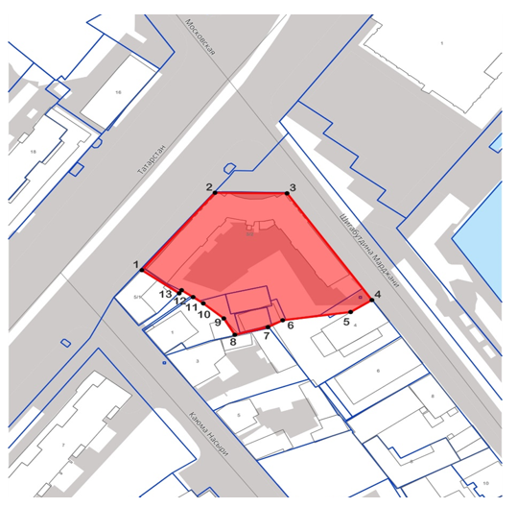  Условные обозначения:   -местоположение объекта  Рис. 1. Местоположение объекта
2. | Объемно-  пространственная  композиция:  угловое здание с  подвалом,  чердачным  помещением и  открытым солярием  в центральной  части, состоящее из  двух  перпендикулярно  поставленных 5-  этажных объемов,  объединенных  скошенным по дуге  6-этажным  центральным  объемом | Рис. 2. Объемно-пространственная композиция углового здания
3. | Композиционное  решение фасадов:  горизонтальное  членение фасадов:  широкий  выступающий пояс  с филенками между  первым и вторым  этажами, между  четвертым и пятым  этажами  венчающий  профилированный  карниз с  дентикулами и  кронштейнами над  шестым этажом;  вертикальное  членение фасадов:  ордерная система из  коринфских  полуколонн со 2 по  4 этажи, с  пилястрами на 5  этаже | Рис. 3. Фрагмент центральной части  Рис. 4. Фрагмент карниза уличного фасада  Рис. 5. Фрагмент карниза уличного фасада  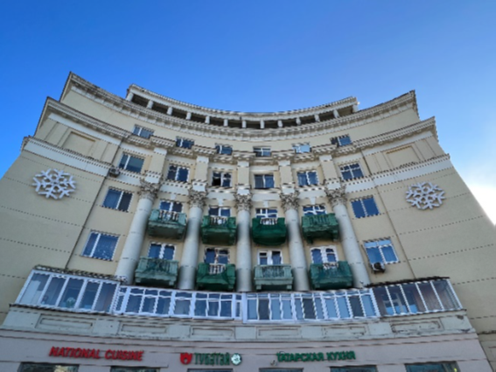  Рис. 6. Фрагмент центральной части
4. | Архитектурно-художественное решение фасадов:  местоположение,  форма, размер и  характер оформления  оконных проемов  (простые наличники  и замковый камень);  дверные проемы: их  местоположение,  размер, форма;  местоположение,  оформление  козырьком на  кронштейнах  размер и  оформление  полуколонн  коринфского ордера  и пилястр  местоположение,  размер и  оформление колонн  солярия | Рис. 7. Фасад по ул. Ш. Марджани  Рис. 9. Дверной проем  Рис. 10. Балконы уличного фасада  Рис. 11. Оконные проемы  Рис. 12. Фрагмент центральной части  Рис. 13. Смотровая площадка
5  5. | Декоративное  оформление  интерьеров:  местоположение,  материал и  конструкция  лестниц  солярий в  центральной части,  декорированный  колоннадой | Рис. 14, 15. Вид на лестничный пролет  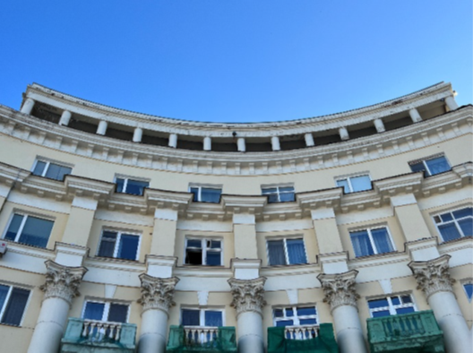  Рис. 16. Фрагмент центральной части  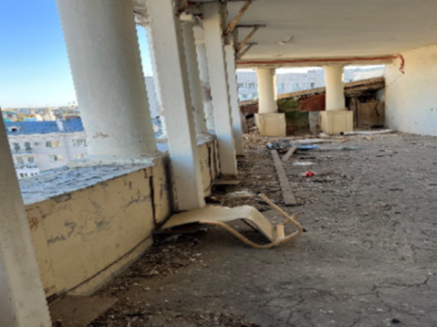  Рис. 17. Фрагмент внутренней части смотровой площадки
6. | Местоположение,  конструкция и  материал  фундаментов,  капитальных стен | См. схемы в риложении № 3
7. | Крыша:  ее конструкция, конфигурация, высотные отметки по венчающим карнизам, материал и характер кровельного покрытия | 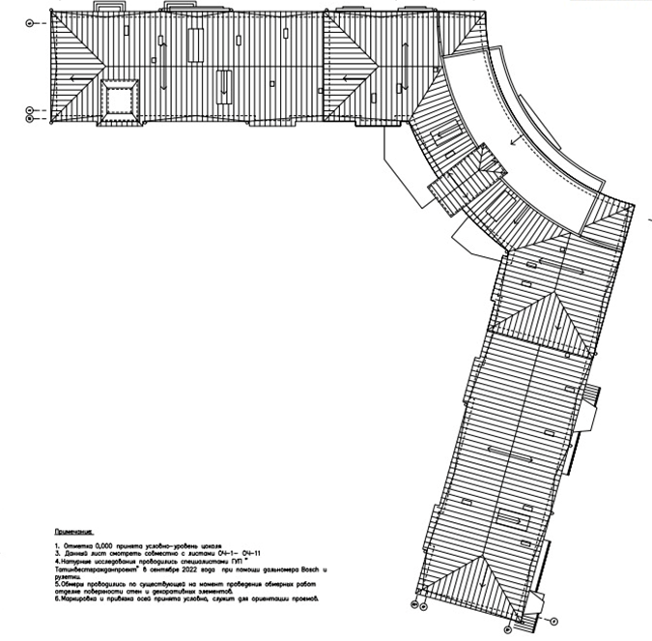  Рис. 18. Схема кровли
8. | Местоположение, пропорции, геометрия первоначальных проемов, материал-дерево (заполнения утрачены)  характер столярных  заполнений  оконных проемов | 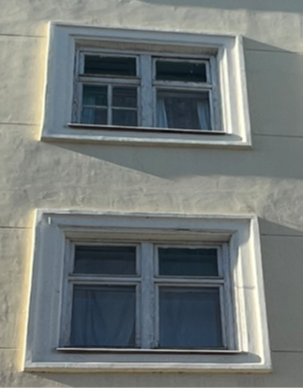  Рис. 19. Внешний вид оконных проемов

Приложение № 3
к приказу Комитета
Республики Татарстан по охране объектов культурного наследия
от __________ 2024 года № ___

СХЕМА ПРЕДМЕТА ОХРАНЫ

объекта культурного наследия регионального значения (памятника) «Жилой дом Валтреста «Татваленок», 1934 г., 1935 – 1939 гг., архитекторы С.С. Копец,
В.А. Дубровин, расположенного по адресу: г. Казань, ул. Татарстан, д.3/2
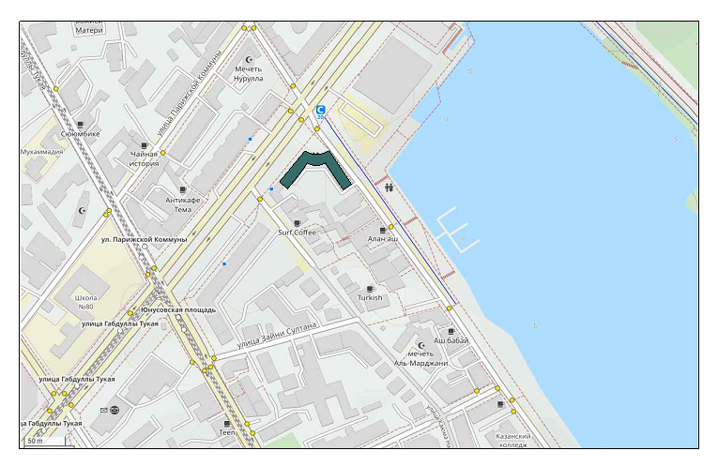

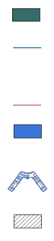
Условные обозначения:
- градостроительные характеристики: местоположение жилого дома на красных линиях ул. Татарстан/Шигабутдина Марджани

- объемно-пространственная композиция: угловое здание с подвалом, чердачным помещением и открытым солярием в центральной части, состоящее из двух перпендикулярно поставленных 5-этажных объемов, объединенных скошенным по дуге 6-этажным центральным объемом

- архитектурно-художественное оформление композиционное решение и фасадов

- капитальные стены: местоположение, конструкция и материал фундаментов, капитальных стен; солярий в центральной части, декорированной колоннадой

- пространственно-планировочная структура интерьеров в пределах капитальных стен на 1939 г.

- декоративное оформление интерьеров: местоположение, материал и конструкция лестниц
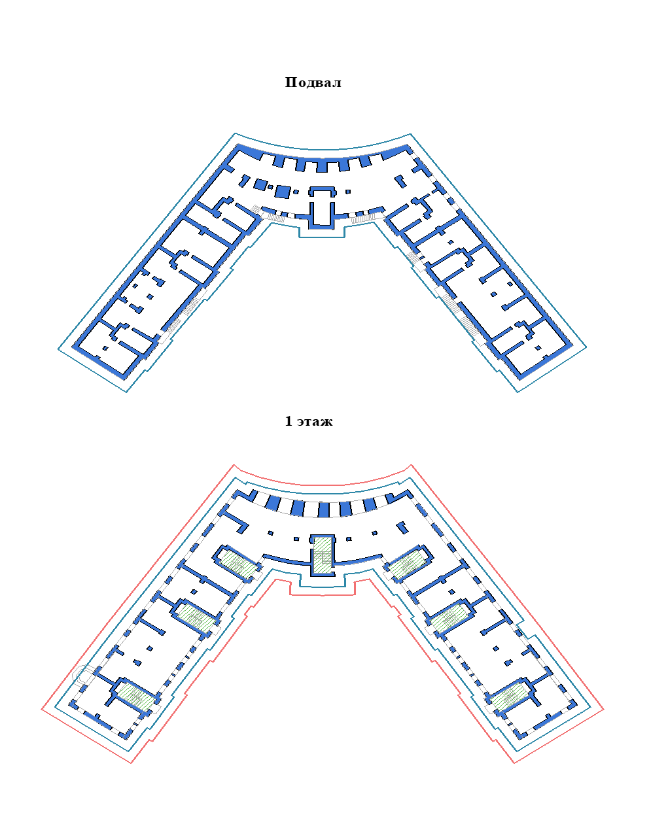
Графическая схема № 2
Графическая схема № 1
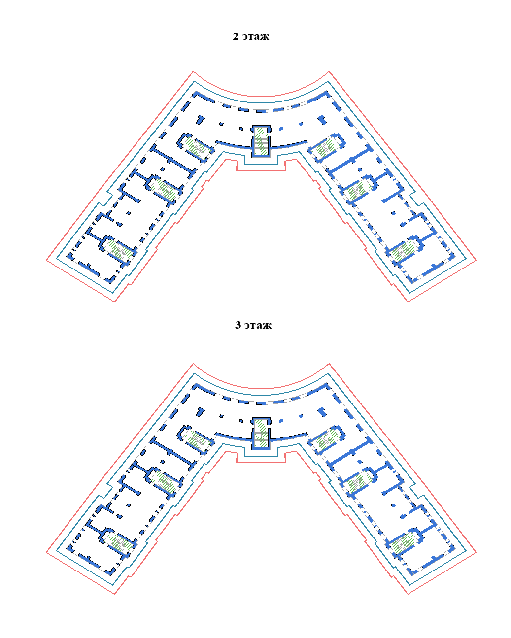
Графическая схема № 4
Графическая схема № 3

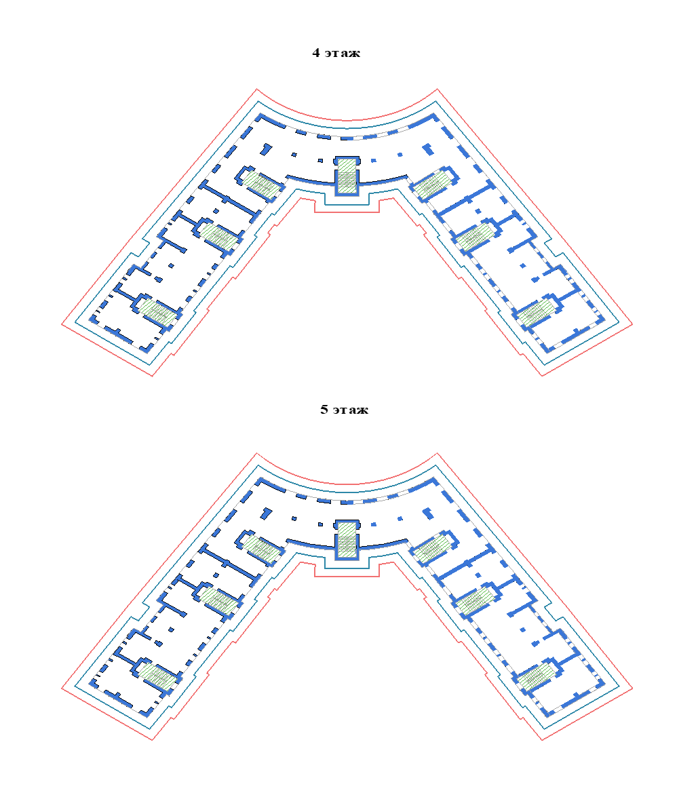
Графическая схема № 6
Графическая схема № 5

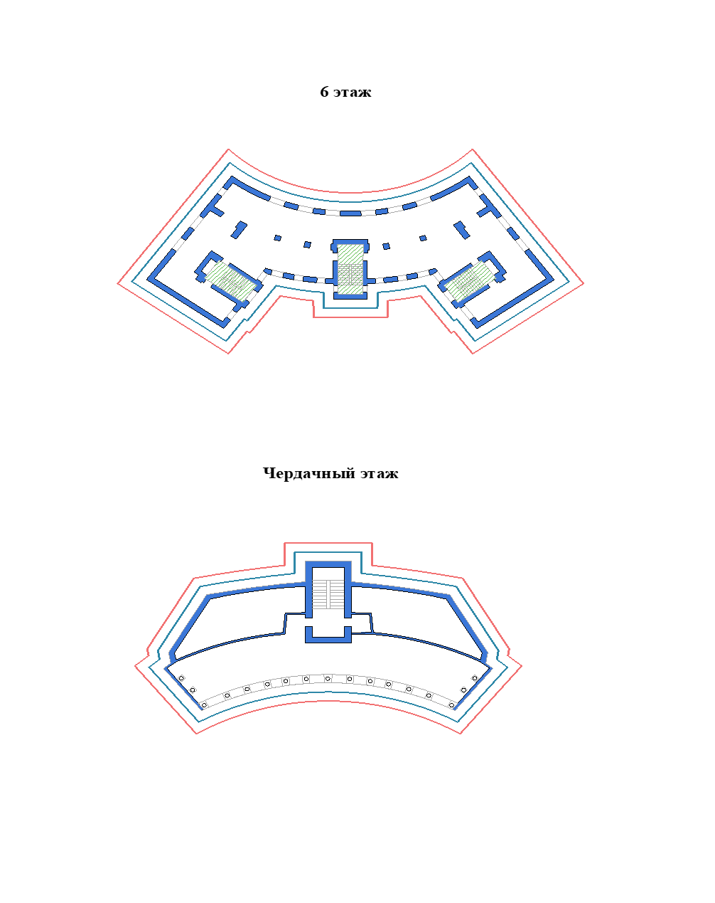
Графическая схема № 7
Графическая схема № 8

